**День рождения Снеговика в средней группе 1.6 «Бусинки»**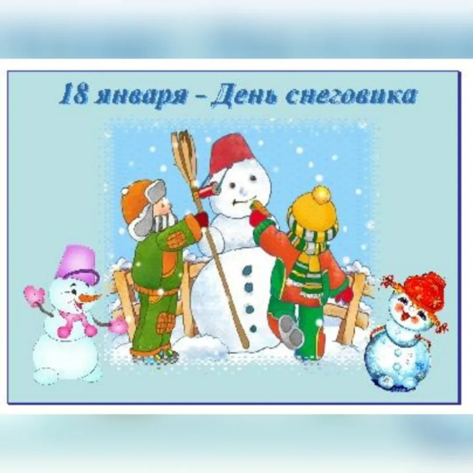

**Снеговик** - это наш любимый зимний друг. Он всегда радует нас своим забавным видом и помогает создавать настоящую зимнюю сказку.

18 января – Всемирный **день Снеговика**, принято считать днем рождения **снеговика**. Почему именно в этот **день**? Все очень просто и символично. Когда придумывали дату, в первую очередь смотрели, чтобы она не перекликалась с другим праздником. А цифры 8 и 1 очень похожи на силуэт [снеговика с метлой](https://www.maam.ru/obrazovanie/snegovik). Поэтому их легко запомнить. Вот и мы с ребятами тоже решили отметить **день рождение Снеговика**. Мы побеседовали, и ребята узнали интересные факты появления **снеговика**. Отгадывали загадки и читали стихи про Снеговика. В этот **день** ребята с удовольствием смастерили **снеговиков**.

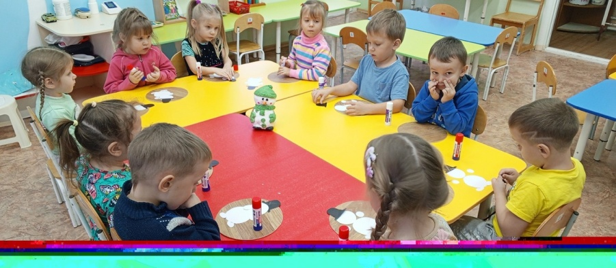 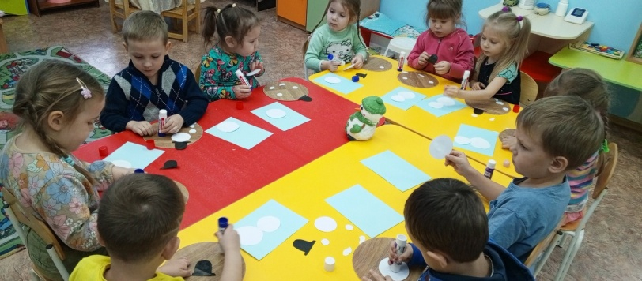

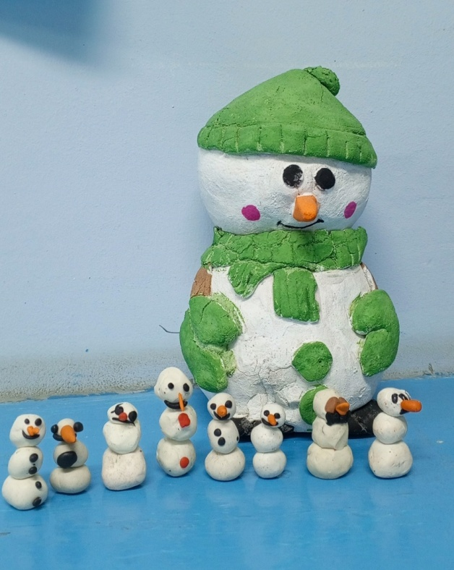 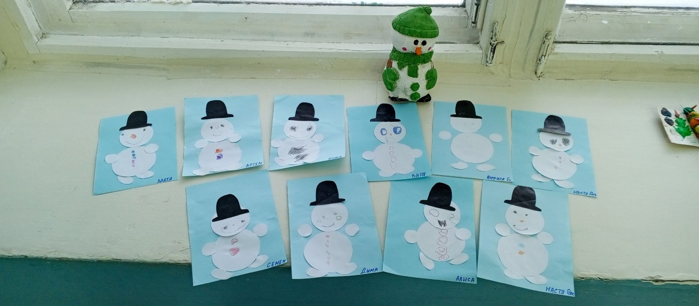

На музыкальном занятии мы играли, танцевали " Слепили" под веселую музыку снеговиков. Поиграли в музыкально - танцевальную игру " У кого снежок, тот танцевать идет". И музыкальное занятие мы завершили традиционным" Караваем" для нашего именинника.

